ПРОЕКТИРОВАНИЕ И РЕАЛИЗАЦИЯ КАРКАСА РАСПРЕДЕЛЕННОЙ СИСТЕМЫ МОНИТОРИНГА И ДИСПЕТЧЕРЕЗАЦИИ ПРОЦЕССОВ ГЕТЕРОГЕННОЙ СРЕДЫ

Костюков В. В. - студент, Старовойтов Д. В. - студент, Крючкова Е. Н. - к.ф-м.н., профессор,

Алтайский государственный технический университет (г. Барнаул)

Быстрорастущий уровень современной компьютеризации общества сопровождается появлением нового класса программных инструментов – систем мониторинга. Основная задача подобных решений - систематический анализ и интерпретация протекающих в гетерогенной среде процессов. Полученные в результате мониторинга данные могут быть использованы как для улучшения процесса принятия решений, так и для выявления узких мест исследуемой системы.

Применимость и практическая ценность систем мониторинга определяется их способностью адаптироваться к условиям динамически изменяющихся требований к функционалу, отказоустойчивости и масштабируемости [1]. Очевидно, что для комплексного выполнения этих требований, а также для возможности адаптации к их изменениям, необходимо появление нового класса инструментов мониторинга, нивелирующих недостатки классических клиент-серверных систем.

Авторами предлагается проект распределенной системы мониторинга и диспетчерезации процессов гетерогенной среды, которая позволяет обеспечить выполнение перечисленных требований. Основополагающая идея предлагаемого в проекте подхода заключается в использовании механизма разработки и исполнения дополнительных модулей в процессе решения задач мониторинга, а также свойств распределенных систем в процессе эксплуатации.

Теоритическая модель базируется на понятиях задачи и службы мониторинга. Задача мониторинга представляет собой шаблонную проблему получения и анализа некоторой информации о состоянии удаленного узла гетерогенной среды. Служба мониторинга является активной сущностью, непрерывно наблюдающей за состоянием некоторого узла и сохраняющей сообщения об изменении этого состояния в хранилище данных.

Под модулем мониторинга здесь и далее будем понимать абстракцию, характеризующуюся: возможностью исполнения в операционной среде; входными и выходными данными, интерфейсом и реализацией на одном из поддерживаемых платформой языков программирования. Понятие модуля мониторинга является результатом отображения задачи мониторинга из предметной области в программную среду.

В качестве составляющей инструмента, позволяющего решать задачи мониторинга, нами был спроектирован механизм разработки и исполнения модулей мониторинга, состоящий из системы исполнения и прикладного интерфейса программирования модулей.

Система исполнения модулей мониторинга (рисунок 1) реализует генерацию кода каркаса и исполнение модулей мониторинга на базе ресурсов операционной среды.

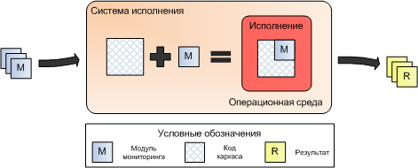

Рисунок 1 – Система исполнения

Известно понятие глобального состояния [1], в соответствии с которым распределенная система функционирует в текущий момент (рисунок 2). В классической трактовке, это состояние определяется графом связности узлов, расположением запущенных экземпляров модулей и величиной нагрузки на узлы. В предлагаемой архитектуре системы мониторинга сущность распределенного модуля реализует служба мониторинга. Это придает ей такие особенности элемента распределенной системы как репликация, масштабируемость и переносимость.

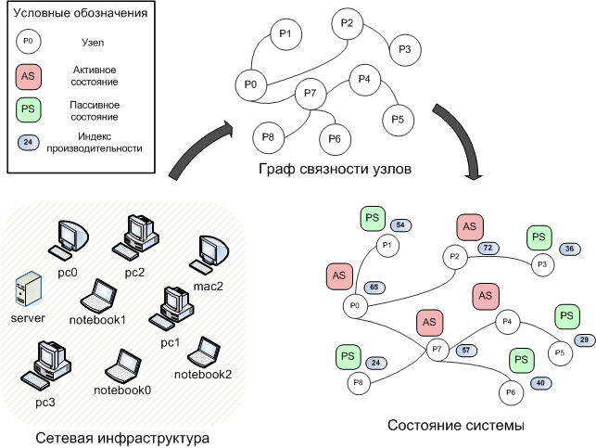

Рисунок 2 – Состояние системы

Служба мониторинга характирезуется своим внутренним непротиворечивым состоянием – активным или пассивным. Активное состояние наделяет службу дополнительными обязанностями по отношению к соседним узлам: планирование запусков модулей мониторинга; мониторинг и диспетчеризация процессов исполнения модулей мониторинга; предоставление промежуточного хранилища для пересылаемых сообщений.

Существуют дополнительные состояния службы мониторинга (рисунок 3) – неопределенное, сетевое и автономное. Служба находится в неопределенном состоянии в данный момент если не обладает никакой информацией о системном окружении. Сетевое или автономное состояния службы определяются соответственно доступностью или отсутствием операционной сетевой подсистемы узла, в рамках которого она запущена.

В некотором смысле, функционирование службы мониторинга можно описать в терминах конечных автоматов. Тогда, служба мониторинга представляет собой детерминированный автомат с конечным набором состояний, а переходы между состояниями осуществляются по наступлению некоторого внутреннего события из множества допустимых событий, генерируемых подсистемами окружения.

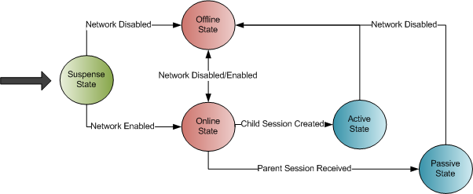

Рисунок 3 – Состояния службы мониторинга

Можно выделить несколько путей развития проекта: реализация служб мониторинга и прикладного интерфейса программирования модулей для популярных операционных систем; расширение списка языков, поддерживаемых прикладным интерфейсом программирования модулей; разработка коробочного набора шаблонных модулей мониторинга для решения круга повседневных задач.

Список литературы

1. Э. Таненбаум, Распределенные системы. Принципы и парадигмы / Э. Таненбаум, М. Ван Стеен. — СПб.: Питер, 2003. — 877 с: ил. — (Серия «Классика computer science»).
2. Объектно-ориентированный анализ и проектирование с примерами приложений / Г. Буч, Р. Максимчук, М. Энгл, Б. Янг, Д. Коналлен, К. Хьюстон – Вильямс, 2010. – 720 с: ил.